TeamForge

Software Requirements Specification

v1.0

08.04.2026

Vladislav Yakubets

Історія версій

Дата | Опис | Автор | Коментарі
22.05.2026 | Version 1 | Vladislav Yakubets | First Revision
 | Version 2

ЗМІСТ

Історія версій 2
1. Вступ 4
1.1 Призначення 4
1.2 Сфера застосування 4
1.3 Визначення, скорочення та абревіатури 5
1.4 Посилання 6
1.5 Огляд документа 6
2. Загальний опис 6
2.1 Загальна характеристика системи 6
2.2 Функції системи 7
2.3 Характеристики користувачів 8
2.4 Обмеження системи 8
2.5 Припущення та залежності 9
3. Спеціальні вимоги 10
3.1 Вимоги до зовнішнього інтерфейсу 10
3.2 Функціональні вимоги 11
3.3 Use Cases 18
3.4 Класи та об’єкти 22
3.5 Нефункціональні вимоги 23
3.6 Інверсні вимоги 24
3.7 Обмеження проєктування 25
3.8 Вимоги до бази даних 25
4. Моделі аналізу 27
4.1 Діаграми послідовності 27
4.2 Діаграми станів 30
4.3 Діаграми потоків даних 32
5. Управління змінами вимог 35

1. Вступ
1.1 Призначення
Документ Software Requirements Specification (SRS) визначає функціональні та нефункціональні вимоги до програмної системи для пошуку тіммейтів у відеоіграх з підтримкою рейтингу та внутрішньої комунікації. Цей документ призначений для формалізації вимог до майбутнього програмного продукту та слугує основою для його подальшого проєктування, реалізації, тестування й оцінювання результатів розробки.
Програмна система TeamForge орієнтована на користувачів, які беруть участь у командних відеоіграх та потребують зручного інструменту для пошуку напарників із подібними інтересами, рівнем навичок і стилем гри. Документ також визначає вимоги, необхідні для забезпечення ефективної взаємодії між користувачами через внутрішні механізми комунікації та систему оцінювання.
1.2 Сфера застосування
Програмна система TeamForge призначена для використання у сфері онлайн-відеоігор з метою спрощення процесу пошуку тіммейтів та організації взаємодії між гравцями.
Система реалізується у вигляді програмного продукту, що включає вебзастосунок, розроблений із використанням бібліотеки React, та мобільний застосунок, реалізований на основі React Native із використанням TypeScript, для доступу до основних можливостей системи. Вебверсія забезпечує розширене управління профілем, пошуком, статистикою та адміністративними функціями, тоді як мобільна версія орієнтована на швидку взаємодію користувачів та отримання сповіщень. Мобільний застосунок дозволяє переглядати профілі, виконувати пошук, використовувати чат, працювати зі списком друзів та інвайтами, а також залишати оцінки після взаємодії.
Функціональні можливості системи включають створення та налаштування профілю користувача, пошук інших користувачів за заданими параметрами, внутрішню комунікацію, управління інвайтами, формування списку друзів, а також систему рейтингу на основі оцінок після спільної гри.
Система не призначена для використання як професійна кіберспортивна платформа, сервіс для організації турнірів або інструмент для комерційної діяльності. Основна сфера її застосування обмежується неформальною взаємодією користувачів у межах командних відеоігор.
1.3 Визначення, скорочення та абревіатури
Термін | Визначення
TeamForge | Програмна система для пошуку тіммейтів у відеоіграх з підтримкою рейтингу та внутрішньої комунікації.
Тіммейт | Інший користувач системи, з яким здійснюється спільна гра.
Інвайт | Запрошення користувача до спільної гри, яке може бути прийняте або відхилене.
Френдлист | Список користувачів, доданих у друзі для швидкого доступу до взаємодії.
Користувач | Зареєстрований учасник системи, який може створювати профіль, шукати тіммейтів, спілкуватися та взаємодіяти з іншими користувачами.
Адміністратор | Користувач із розширеними правами, який здійснює модерацію контенту, управління користувачами та перегляд статистики.
Статус профілю | Налаштування видимості профілю користувача, яке визначає, чи відображається профіль у загальному пошуку або приховується від інших користувачів.
SRS (Software Requirements Specification) | Документ, що містить повний опис вимог до програмної системи.

1.4 Посилання
- IEEE Std. 830-1998. IEEE Recommended Practice for Software Requirements Specifications. IEEE Computer Society, 1998.
- ISO/IEC/IEEE 29148:2018. Systems and Software Engineering — Life Cycle Processes — Requirements Engineering. ISO, 2018.
- Опис предметної області: Програмна система для пошуку тіммейтів у відеоіграх з підтримкою рейтингу та внутрішньої комунікації.
1.5 Огляд документа
Документ Software Requirements Specification (SRS) описує вимоги до програмної системи TeamForge та структурований за розділами, кожен з яких розкриває окремі аспекти функціонування системи, а саме:
- Розділ 1 містить загальну інформацію про документ, включаючи його призначення, сферу застосування, визначення основних термінів та використані джерела.
- Розділ 2 надає загальний опис системи, включаючи її основні функції, характеристики користувачів, обмеження та припущення.
- Розділ 3 присвячений детальному опису вимог до системи, зокрема функціональним та нефункціональним вимогам, опису інтерфейсів, варіантів використання та структури даних.
2. Загальний опис
2.1 Загальна характеристика системи
Програмна система TeamForge є самостійним програмним продуктом, призначеним для пошуку тіммейтів у відеоіграх, організації взаємодії між користувачами та формування рейтингу на основі досвіду спільної гри.

Система реалізується у вигляді вебзастосунку з повним функціоналом, створеного із використанням React, та мобільного застосунку, реалізованого на основі React Native із використанням TypeScript для доступу до основних можливостей. Обидві версії взаємодіють із серверною частиною через мережу Інтернет, що забезпечує обробку запитів, збереження даних та підтримку логіки роботи системи.
У системі передбачено дві ролі: користувач та адміністратор. Користувачі здійснюють пошук, спілкування та взаємодію між собою, тоді як адміністратор відповідає за модерацію контенту та управління системою.
2.2 Функції системи
Програмна система TeamForge забезпечує реалізацію таких основних функцій:
- Управління обліковими записами: реєстрація, авторизація користувачів, редагування профілю та налаштування видимості профілю.
- Управління профілем користувача: заповнення та редагування інформації про користувача, включаючи список ігор, рівень, опис, періоди активності, а також перегляд рейтингу та відгуків.
- Пошук тіммейтів: пошук користувачів за заданими параметрами, такими як гра, рівень, рейтинг та період активності.
- Перегляд профілів: доступ до інформації про інших користувачів, їх рейтингу та коментарів, а також можливість ініціювати взаємодію.
- Внутрішня комунікація: обмін повідомленнями між користувачами через особистий чат із збереженням історії повідомлень.
- Френдлист: додавання користувачів у друзі, обробка запитів у друзі та управління списком друзів.
- Управління інвайтами: надсилання, отримання та обробка запрошень до спільної гри, перегляд історії інвайтів та їх статусів.
- Система оцінювання: можливість залишати оцінки та коментарі після спільної гри, а також формування рейтингу користувача.
- Адміністрування системи: управління користувачами, модерація профілів і коментарів, а також перегляд статистичної інформації про систему.
2.3 Характеристики користувачів
Користувачами програмної системи TeamForge є особи, які беруть участь у командних відеоіграх та зацікавлені у пошуку тіммейтів для спільної гри. Очікується, що користувачі мають базові навички роботи з вебзастосунками та мобільними застосунками, а також доступ до мережі Інтернет.
У системі передбачено два основні типи користувачів: звичайний користувач та адміністратор. Звичайний користувач використовує основний функціонал системи, зокрема створює та редагує профіль, здійснює пошук тіммейтів, спілкується з іншими користувачами, надсилає інвайти, додає користувачів у друзі та залишає оцінки й коментарі. Адміністратор має розширені права доступу та здійснює модерацію контенту, управління користувачами і перегляд статистики системи.
2.4 Обмеження системи
При розробці та використанні програмної системи TeamForge необхідно враховувати наступні обмеження:
2.4.1 Залежність від мережі Інтернет
Для роботи системи необхідне стабільне підключення до мережі Інтернет. Відсутність або нестабільність з’єднання може призвести до неможливості виконання основних функцій, зокрема пошуку користувачів, обміну повідомленнями та обробки інвайтів.

2.4.2 Клієнт-серверна архітектура
Система працює за клієнт-серверною моделлю, що передбачає взаємодію веб- та мобільного застосунків із серверною частиною. Обмеження продуктивності серверної частини або перевантаження можуть впливати на швидкість роботи системи.
2.4.3 Сумісність платформ
Вебзастосунок повинен підтримувати сучасні браузери, а мобільний застосунок - актуальні версії мобільних операційних систем. Використання застарілих пристроїв або програмного забезпечення може обмежити доступ до окремих функцій.
2.4.4 Обмеження мови інтерфейсу
На початковому етапі система передбачає використання однієї мови інтерфейсу (української), що може обмежувати її використання для користувачів з інших мовних середовищ.
2.5 Припущення та залежності
При розробці програмної системи TeamForge приймаються наступні припущення та залежності:
- Передбачається, що система буде використовуватися через вебзастосунок та мобільний застосунок із підключенням до мережі Інтернет.
- Передбачається, що користувачі мають базові навички роботи з веб та мобільними застосунками.
- Передбачається, що всі користувачі проходять реєстрацію та авторизацію для отримання доступу до функціоналу системи.
- Система залежить від стабільної роботи серверної частини, яка забезпечує обробку запитів, збереження даних та взаємодію між користувачами.
- Передбачається, що користувачі будуть дотримуватися правил використання системи та залишати коректні оцінки і коментарі після взаємодії.
3. Спеціальні вимоги
3.1 Вимоги до зовнішнього інтерфейсу
3.1.1 Інтерфейс користувача
Інтерфейс користувача програмної системи TeamForge повинен забезпечувати зручну та інтуїтивно зрозумілу взаємодію з системою у веб та мобільному застосунках.
Вебзастосунок надає повний доступ до функціоналу системи, включаючи реєстрація/авторизація, управління профілем, пошук тіммейтів, чат, інвайти та список друзів. Мобільний застосунок орієнтований на швидкий доступ до основних функцій, таких як реєстрація/авторизація, перегляд профілів, пошук, обмін повідомленнями та робота з інвайтами.
Інтерфейс повинен забезпечувати зручну навігацію, відображення ключової інформації та коректне відображення повідомлень про результати дій користувача.
3.1.2 Апаратні інтерфейси
Система не потребує спеціалізованого апаратного забезпечення та може використовуватися на персональних комп’ютерах, ноутбуках та мобільних пристроях. Пристрої повинні підтримувати сучасні веббраузери або мобільні операційні системи для коректної роботи застосунку.
3.1.3 Програмні інтерфейси
Система взаємодіє із серверною частиною через мережу Інтернет за допомогою вебпротоколів. Мобільний застосунок використовує можливості операційної системи для обробки повідомлень та збереження даних.
3.1.4 Комунікаційні інтерфейси
Для роботи системи необхідне стабільне підключення до мережі Інтернет. Обмін даними між клієнтською та серверною частинами здійснюється через стандартні мережеві протоколи. Система повинна забезпечувати передачу даних між користувачами, зокрема повідомлень у чаті, інвайтів та іншої інформації в режимі, наближеному до реального часу.
3.2 Функціональні вимоги
3.2.1 Реєстрація та авторизація користувача
3.2.1.1 Опис
Функція реєстрації та авторизації забезпечує доступ користувачів до функціоналу системи. Реєстрація дозволяє створити новий обліковий запис, а авторизація - отримати доступ до вже існуючого.
3.2.1.2 Вхідні дані
Користувач вводить необхідні дані для реєстрації або входу в систему, зокрема адресу електронної пошти, пароль та, за потреби, ім’я користувача.
3.2.1.3 Обробка
Система перевіряє коректність введених даних, включаючи формат електронної пошти та відповідність пароля встановленим вимогам. У разі реєстрації здійснюється перевірка унікальності облікового запису та збереження даних у базі. При авторизації введені дані порівнюються із збереженими значеннями.
3.2.1.4 Вихідні дані
У разі успішної реєстрації користувач отримує підтвердження створення облікового запису. У разі успішної авторизації відкривається доступ до функціоналу системи.
3.2.1.5 Обробка помилок
У разі некоректного введення даних система повідомляє про помилку. Якщо обліковий запис вже існує, користувачу пропонується виконати вхід. У разі
неправильного пароля відображається відповідне повідомлення.
3.2.2 Управління профілем користувача
3.2.2.1 Опис
Управління профілем дозволяє користувачу створювати, переглядати та редагувати власний профіль, який використовується для пошуку тіммейтів та взаємодії з іншими користувачами.
3.2.2.2 Вхідні дані
Користувач вводить або редагує дані профілю, зокрема нікнейм, список ігор, рівень у кожній грі, опис, періоди активності, а також налаштування видимості профілю.
3.2.2.3 Обробка
Система перевіряє коректність введених даних та зберігає їх у базі даних. У разі зміни параметрів профілю відповідна інформація оновлюється та стає доступною іншим користувачам відповідно до налаштувань видимості.
3.2.2.4 Вихідні дані
Оновлений профіль відображається користувачу та, за умови публічності, іншим користувачам. Дані профілю використовуються при пошуку тіммейтів та перегляді профілів.
3.2.2.5 Обробка помилок
У разі введення некоректних або неповних даних система повідомляє користувача про помилку та не зберігає зміни.
3.2.3 Пошук тіммейтів
3.2.3.1 Опис
Функція пошуку тіммейтів дозволяє користувачам знаходити інших користувачів за заданими параметрами для подальшої взаємодії та спільної гри.
3.2.3.2 Вхідні дані
Користувач задає параметри пошуку, зокрема, обирає гру, рівень навичок, рейтинг та період активності.
3.2.3.3 Обробка
Система обробляє задані параметри та виконує пошук у базі даних користувачів. У результатах відображаються лише ті профілі, які відповідають заданим критеріям та мають публічний статус.
3.2.3.4 Вихідні дані
Користувач отримує список знайдених профілів із основною інформацією, що відповідають параметрам пошуку.
3.2.3.5 Обробка помилок
У разі відсутності результатів система повідомляє користувача про це. У разі некоректного введення параметрів пошуку відображається відповідне повідомлення.
3.2.4 Перегляд профілю користувача
3.2.4.1 Опис
Функція перегляду профілю дозволяє користувачам отримувати детальну інформацію про інших користувачів системи для прийняття рішення щодо подальшої взаємодії.
3.2.4.2 Вхідні дані
Користувач обирає профіль іншого користувача зі списку результатів пошуку або зі списку друзів.
3.2.4.3 Обробка
Система завантажує дані профілю обраного користувача, включаючи інформацію про ігри, рівень, опис, періоди активності, рейтинг та коментарі. Також відображаються доступні дії для взаємодії.
3.2.4.4 Вихідні дані
Користувач отримує повну інформацію про профіль іншого користувача, а також можливість виконати дії, такі як написати повідомлення, надіслати інвайт у гру або додати користувача у друзі.
3.2.4.5 Обробка помилок
У разі відсутності доступу до профілю або технічної помилки система повідомляє користувача про неможливість відображення інформації.
3.2.5 Внутрішній чат
3.2.5.1 Опис
Внутрішній чат забезпечує обмін повідомленнями між користувачами для організації спільної гри та обговорення деталей взаємодії.
3.2.5.2 Вхідні дані
Користувач вводить текст повідомлення та обирає співрозмовника зі списку друзів або з профілю іншого користувача.
3.2.5.3 Обробка
Система передає повідомлення від одного користувача до іншого, зберігає його в базі даних, оновлює історію переписки та ознаку прочитання повідомлення. Повідомлення відображаються у хронологічному порядку.
3.2.5.4 Вихідні дані
Користувачі отримують повідомлення у чаті та мають доступ до історії переписки.
3.2.5.5 Обробка помилок
У разі неможливості відправлення повідомлення система повідомляє користувача про помилку та пропонує повторити дію.
3.2.6 Френдлист
3.2.6.1 Опис
Френдлист дозволяє користувачам додавати інших користувачів у друзі для спрощення подальшої взаємодії.
3.2.6.2 Вхідні дані
Користувач надсилає запит у друзі іншому користувачу або отримує вхідний запит, який може бути прийнятий або відхилений.
3.2.6.3 Обробка
Система обробляє запити у друзі, змінює їх статус та у разі підтвердження додає користувачів до списків друзів один одного.
3.2.6.4 Вихідні дані
Користувач отримує оновлений список друзів та доступ до швидкої взаємодії з ними.
3.2.6.5 Обробка помилок
У разі технічної помилки або неможливості виконання дії система повідомляє користувача та пропонує повторити операцію.
3.2.7 Інвайти в гру
3.2.7.1 Опис
Функція інвайтів дозволяє користувачам запрошувати інших користувачів до спільної гри та організовувати взаємодію між ними.
3.2.7.2 Вхідні дані
Користувач обирає іншого користувача, вказує гру та надсилає інвайт. Інший користувач отримує запрошення та може виконати відповідну дію.
3.2.7.3 Обробка
Система створює запис інвайту із зазначенням відправника, отримувача, гри, дати та статусу. Інвайт може мати один із статусів: очікує, прийнято, відхилено або скасовано. Користувачі можуть переглядати вхідні та вихідні інвайти, а також змінювати їх статус відповідно до виконаних дій.
3.2.7.4 Вихідні дані
Користувачі отримують інформацію про інвайти, їх статуси та історію. У разі прийняття інвайту користувачі можуть перейти до подальшої взаємодії.
3.2.7.5 Обробка помилок
У разі неможливості створення або обробки інвайту система повідомляє користувача про помилку. Якщо інвайт вже не є актуальним, система відображає відповідне повідомлення.
3.2.8 Оцінки та коментарі
3.2.8.1 Опис
Функція оцінювання дозволяє користувачам залишати оцінки та коментарі після спільної гри, які використовуються для формування рейтингу користувачів.
3.2.8.2 Вхідні дані
Користувач обирає іншого користувача після прийнятого інвайту, задає оцінку (від 1 до 10) та додає текстовий коментар.
3.2.8.3 Обробка
Система перевіряє, чи був інвайт між користувачами прийнятий, після чого дозволяє залишити одну оцінку та коментар. Дані зберігаються в системі та враховуються при обчисленні рейтингу користувача.
3.2.8.4 Вихідні дані
Оцінка та коментар відображаються у профілі користувача. Рейтинг користувача оновлюється як середнє значення всіх отриманих оцінок.
3.2.8.5 Обробка помилок
У разі спроби залишити оцінку без факту взаємодії або повторно система повідомляє про неможливість виконання дії.
3.2.9 Адміністрування системи
3.2.9.1 Опис
Функція адміністрування забезпечує управління системою, контроль за користувачами та модерацію контенту.
3.2.9.2 Вхідні дані
Адміністратор отримує доступ до списку користувачів, профілів, коментарів та інформації системи.
3.2.9.3 Обробка
Система надає адміністратору можливість переглядати та редагувати дані користувачів та модератувати коментарі. Також система формує статистичні дані, зокрема загальну кількість користувачів, кількість публічних і прихованих профілів, популярні ігри та періоди активності користувачів.
3.2.9.4 Вихідні дані
Адміністратор отримує актуальну інформацію про стан системи, список користувачів та результати виконаних дій.
3.2.9.5 Обробка помилок
У разі виникнення технічних помилок система повідомляє адміністратора та обмежує виконання некоректних дій.
3.3 Use Cases
Use Case Diagrams відображають основні сценарії взаємодії користувачів із програмною системою TeamForge. Вони демонструють функціональні можливості системи, доступні для різних типів користувачів, а також взаємозв’язки між окремими функціями системи. У межах програмної системи передбачено взаємодію для трьох основних типів користувачів: незареєстрованого користувача, зареєстрованого користувача та адміністратора. Діаграми охоплюють функції реєстрації та авторизації, управління профілем, пошуку тіммейтів, внутрішньої комунікації, роботи з інвайтами, системи оцінювання, перегляду сповіщень та адміністративного управління системою.
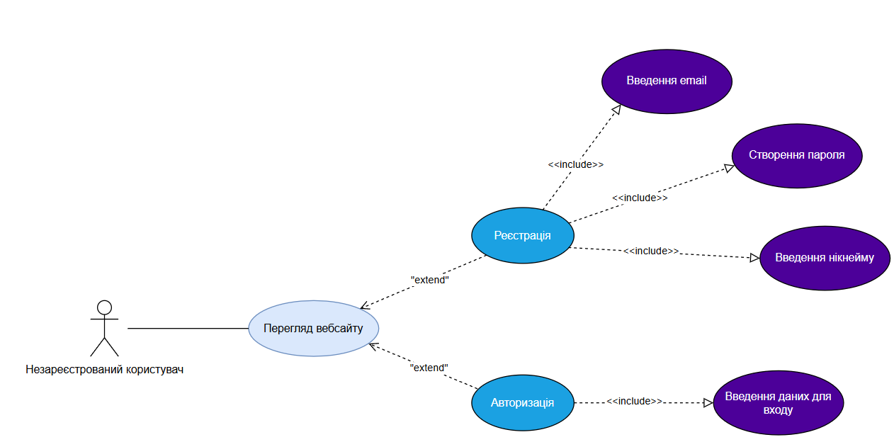
Рисунок 3.1 – Use Case Diagram для незареєстрованого користувача.
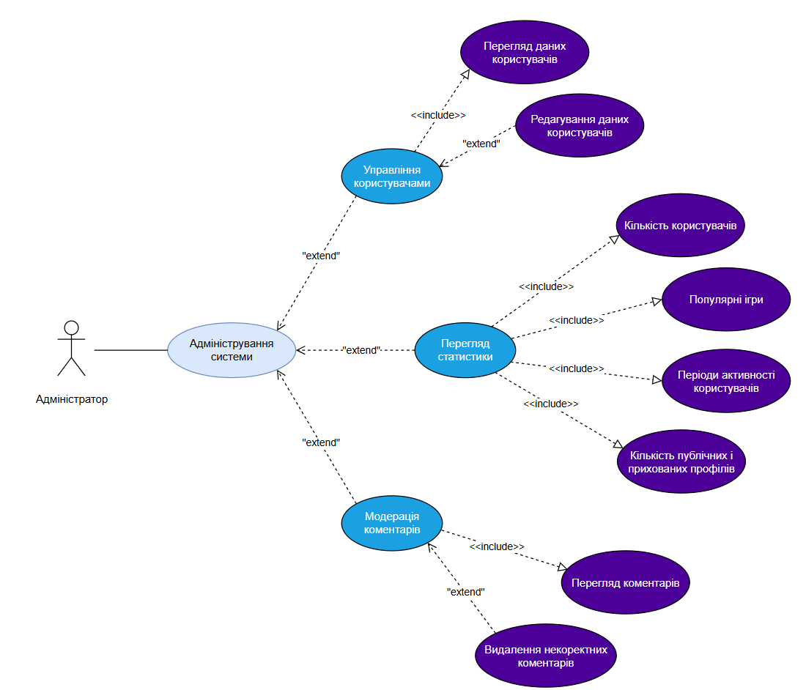
Рисунок 3.2 – Use Case Diagram для адміністратора.
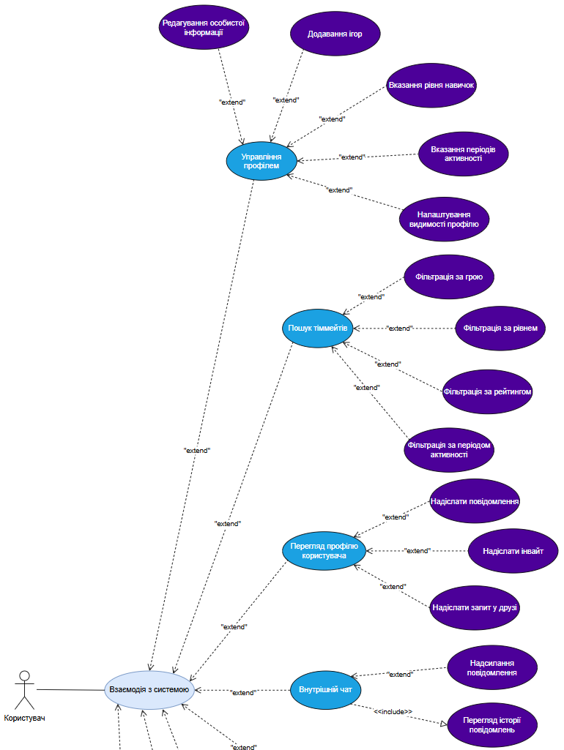
Рисунок 3.3 – Use Case Diagram для користувача (частина 1).
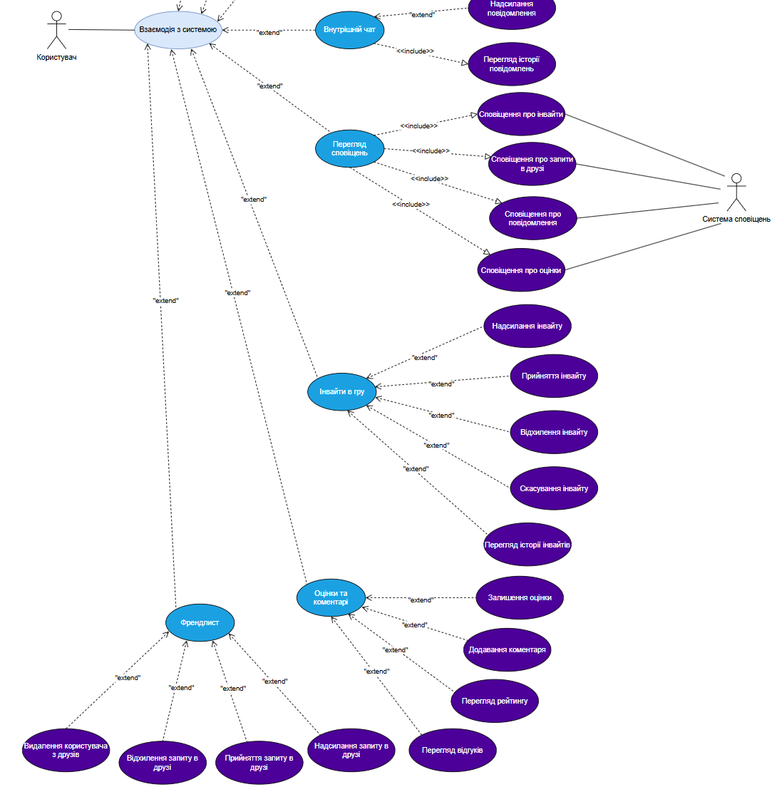
Рисунок 3.4 – Use Case Diagram для користувача (частина 2).
Представлені Use Case Diagrams демонструють основні сценарії роботи програмної системи TeamForge та взаємодію користувачів із її функціональними компонентами.
3.4 Класи та об’єкти
Програмна система TeamForge включає набір основних класів, які відображають логіку роботи з користувачами, профілями, іграми, чатами, інвайтами, друзями, сповіщеннями, рейтингами та коментарями. Центральним класом системи є Users, оскільки більшість функціональних можливостей пов’язана саме з діями зареєстрованого користувача та його взаємодією з іншими користувачами.
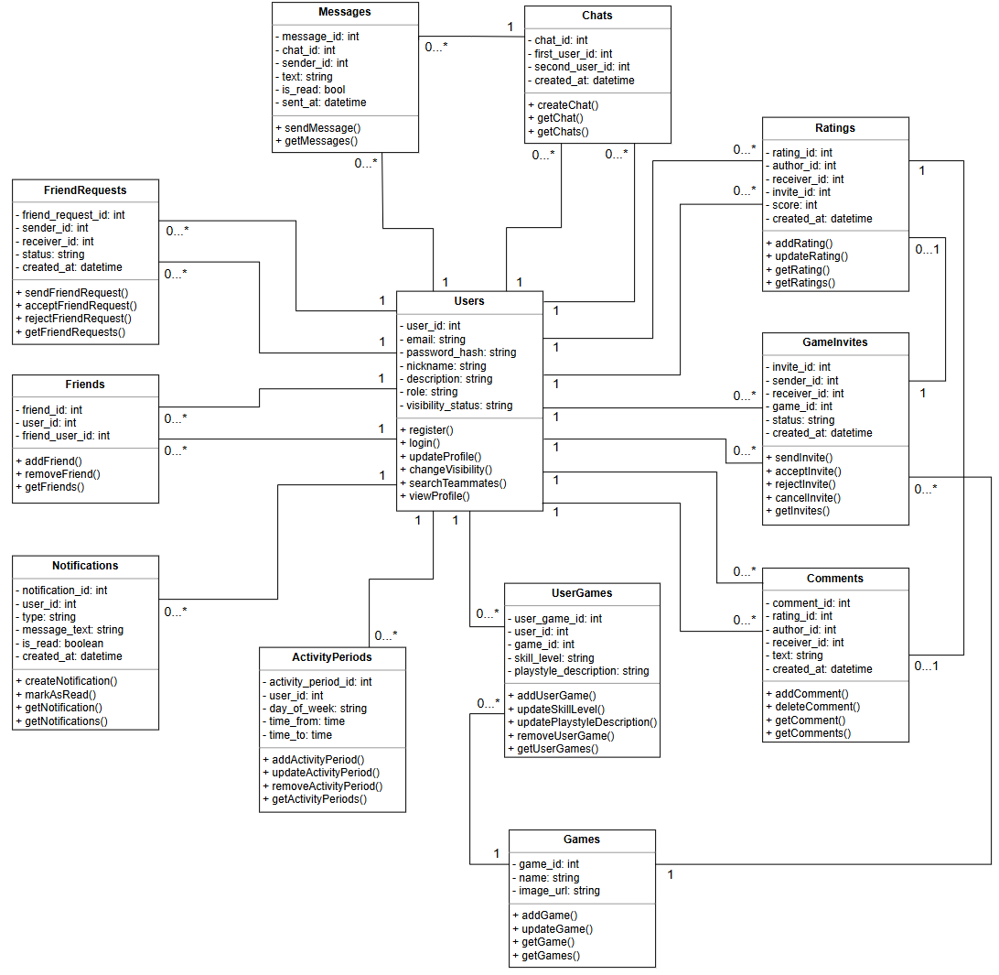
Рисунок 3.5 – Діаграма класів
Діаграма класів демонструє основні сутності системи та зв’язки між ними. Клас Users містить дані облікового запису користувача, інформацію профілю, роль та статус видимості. З ним пов’язані класи UserGames і ActivityPeriods, які описують ігри користувача, рівень навичок, стиль гри та періоди активності. Для підтримки соціальної взаємодії використовуються класи Friends і FriendRequests, які відповідають за додавання користувачів у друзі та обробку запитів. Класи Chats і Messages забезпечують внутрішню комунікацію між користувачами, збереження історії повідомлень та їх статусу прочитання. Клас GameInvites описує запрошення до спільної гри, а клас Ratings використовується для збереження оцінок після прийнятого інвайту. Клас Comments пов’язаний з оцінками та містить текстові відгуки користувачів. Клас Notifications відповідає за збереження системних сповіщень, а клас Games містить перелік доступних ігор.
3.5 Нефункціональні вимоги
3.5.1 Продуктивність
    - Система повинна забезпечувати обробку більшості запитів користувачів за час не більше 1 секунди.
    - Система повинна підтримувати одночасну роботу не менше 100 користувачів без суттєвого зниження швидкодії.
    - Архітектура системи повинна забезпечувати можливість масштабування у разі зростання кількості користувачів.
3.5.2 Надійність
- Система повинна забезпечувати збереження даних користувачів та їх цілісність у разі виникнення збоїв.
- У разі технічних помилок система повинна коректно відновлювати роботу після їх усунення.

3.5.3 Доступність
- Система повинна бути доступною для користувачів не менше 95% часу протягом місяця.
- Планові технічні роботи повинні виконуватися з мінімальним впливом на користувачів.
3.5.4 Безпека
- Передача даних між клієнтом і сервером повинна здійснюватися із використанням захищених протоколів.
- Паролі користувачів повинні зберігатися у зашифрованому вигляді.
- Система повинна забезпечувати автентифікацію та захист персональних даних користувачів.
3.5.5 Підтримуваність
- Система повинна бути побудована за модульним принципом для спрощення внесення змін та розширення функціоналу.
- Код повинен бути структурованим і зрозумілим для подальшої підтримки та розвитку.
3.5.6 Портативність
- Вебзастосунок повинен підтримувати сучасні браузери.
- Мобільний застосунок повинен працювати на актуальних версіях мобільних операційних систем.
- Система повинна мати можливість розгортання на різних серверних середовищах.
3.6 Інверсні вимоги
Програмна система TeamForge не призначена для використання як професійна кіберспортивна платформа або сервіс для організації турнірів. Система не передбачає проведення фінансових операцій, монетизації взаємодії між користувачами чи інтеграції з платіжними сервісами. У межах системи не реалізується голосовий або відеозв’язок, а комунікація обмежується внутрішнім текстовим чатом. Мобільний застосунок у межах першої версії не включає адміністративний функціонал і призначений лише для звичайних користувачів. Система не орієнтована на анонімне використання, оскільки доступ до її функціоналу можливий лише після реєстрації та авторизації.
3.7 Обмеження проєктування
При розробці програмної системи TeamForge необхідно враховувати наступні обмеження проєктування.
- Вебзастосунок повинен бути реалізований із використанням сучасних фронтенд-технологій, зокрема бібліотеки React та фреймворку стилізації Tailwind CSS. Серверна частина системи повинна бути розроблена на платформі ASP.NET Core із використанням мови програмування C#.
- Мобільний застосунок повинен бути реалізований із використанням фреймворку React Native та мови програмування TypeScript, бути сумісним із сучасними мобільними пристроями та орієнтованим на використання актуальних версій операційних систем.
- Система повинна забезпечувати стабільну роботу при зростанні навантаження та враховувати обмеження продуктивності серверної частини. Серверна частина системи розгортається на хмарній платформі Render, а база даних PostgreSQL розміщується із використанням сервісу Supabase.
3.8 Вимоги до бази даних
Програмна система TeamForge передбачає використання реляційної бази даних для зберігання інформації про користувачів, ігри, профілі, періоди активності, інвайти, друзів, повідомлення, сповіщення, оцінки та коментарі. Для реалізації зберігання даних використовується PostgreSQL. Для розгортання бази даних використовується сервіс Supabase.
Основною сутністю бази даних є таблиця Users, яка містить дані облікового запису користувача та інформацію профілю. З нею пов’язані таблиці UserGames, ActivityPeriods, Friends, FriendRequests, Chats, Messages, GameInvites, Ratings, Comments та Notifications. Таблиця Games зберігає перелік доступних ігор і використовується для прив’язки ігор до профілів користувачів та інвайтів.
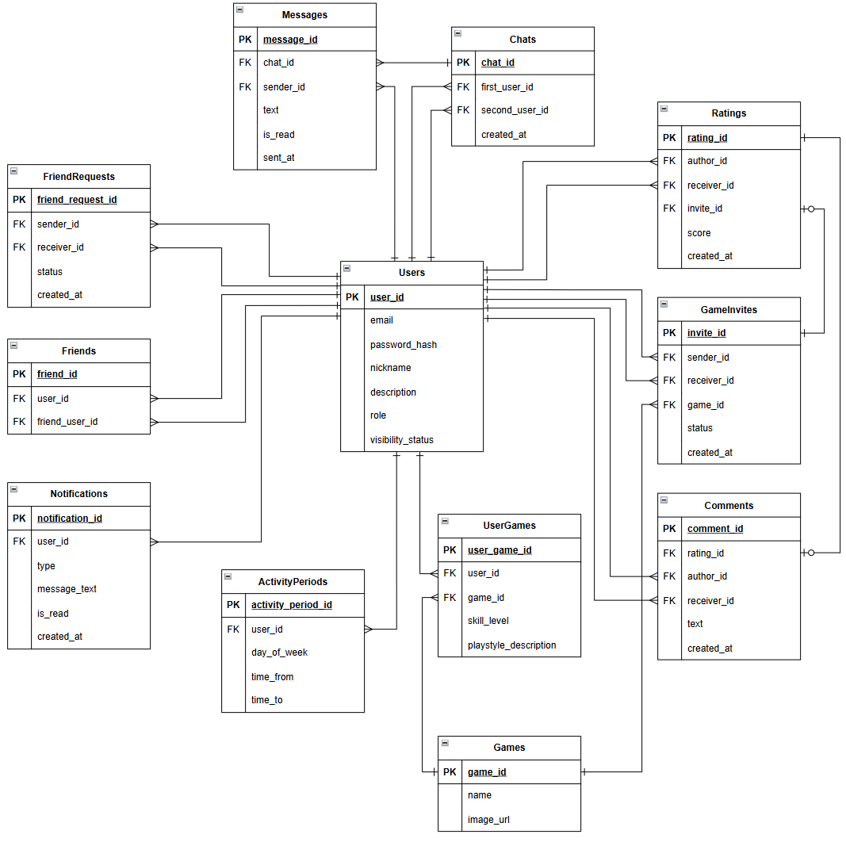
Рисунок 3.6 – ER-діаграма бази даних
ER-діаграма демонструє логічну структуру бази даних та зв’язки між основними таблицями. Таблиця Users має зв’язки типу «один до багатьох» з більшістю таблиць системи, оскільки один користувач може мати декілька ігор у профілі, кілька періодів активності, багато повідомлень, інвайтів, сповіщень, запитів у друзі та оцінок. Таблиця Chats використовується для зберігання діалогів між двома користувачами, а таблиця Messages містить окремі повідомлення в межах відповідного чату. Таблиця GameInvites зберігає інформацію про запрошення до спільної гри та пов’язується з користувачами-відправниками, користувачами-отримувачами і таблицею Games. Таблиця Ratings використовується для зберігання оцінок після прийнятого інвайту, а таблиця Comments містить текстові відгуки, пов’язані з відповідними оцінками. Таблиці Friends і FriendRequests забезпечують реалізацію соціальної взаємодії між користувачами, а таблиця Notifications використовується для збереження системних сповіщень.
4. Моделі аналізу
4.1 Діаграми послідовності
Діаграми послідовності відображають порядок обміну повідомленнями між учасниками системи під час виконання основних функціональних сценаріїв. Було розглянуто сценарії реєстрації, авторизації, пошуку тіммейтів та надсилання інвайту до спільної гри.
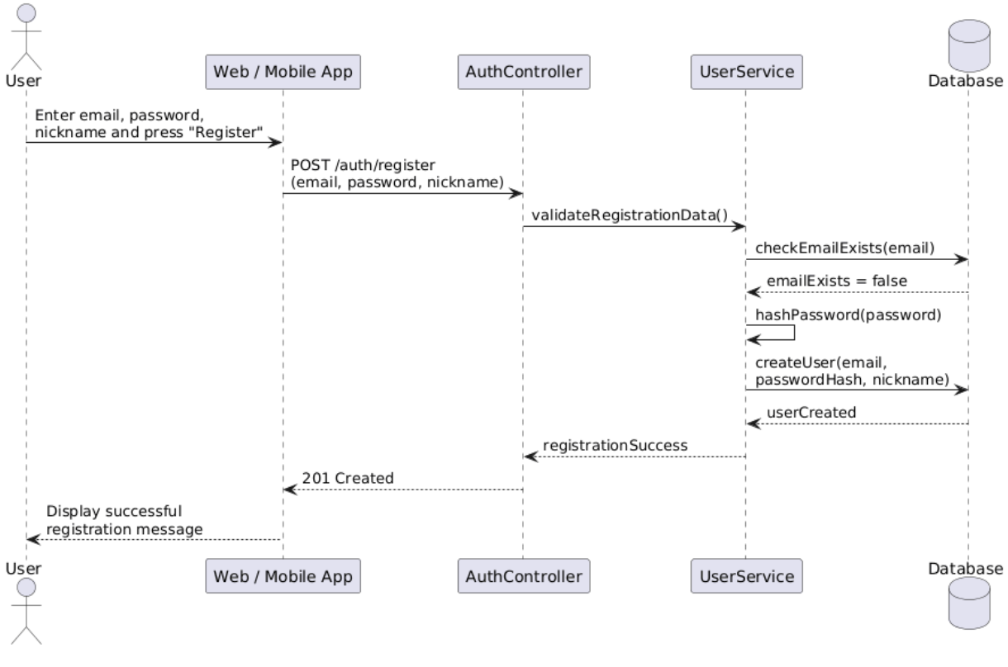
Рисунок 4.1 – Діаграма послідовності реєстрації користувача.
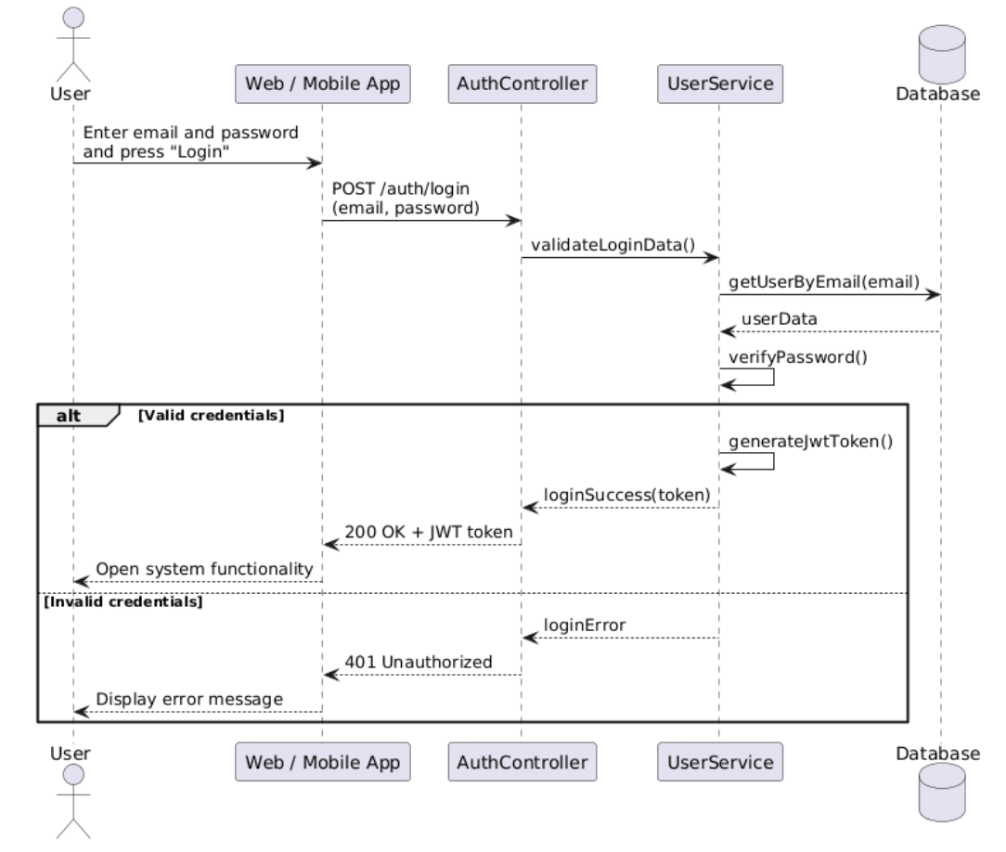
Рисунок 4.2 – Діаграма послідовності авторизації користувача.
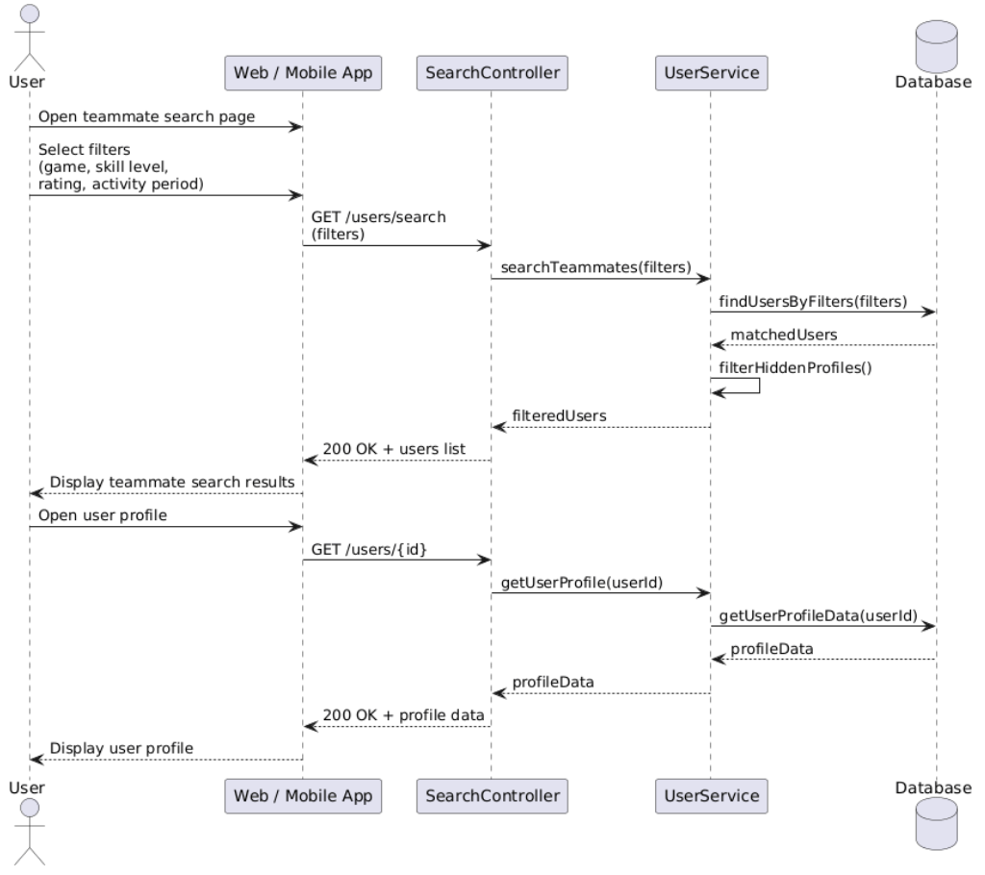
Рисунок 4.3 – Діаграма послідовності пошуку тіммейтів.
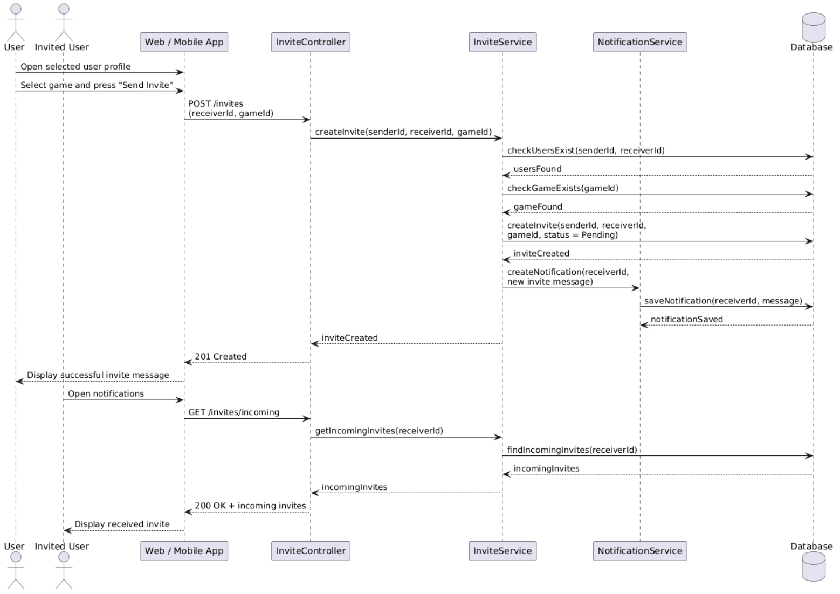
Рисунок 4.4 – Діаграма послідовності надсилання інвайту в гру.
Наведені діаграми послідовності показують, як користувач взаємодіє з веб або мобільним застосунком, а клієнтська частина передає запити до відповідних контролерів серверної частини. Контролери обробляють запити через сервісний рівень, який виконує перевірку даних, звертається до бази даних та повертає результат виконання операції.
4.2 Діаграми станів
Діаграми станів використовуються для відображення можливих станів окремих об’єктів системи та переходів між ними під час виконання певних дій користувачів. Було розглянуто стани інвайтів до спільної гри та стани видимості профілю користувача.
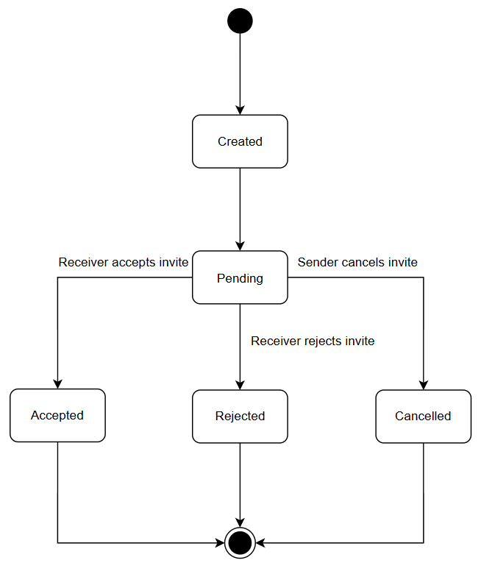
Рисунок 4.5 – Діаграма станів інвайту до спільної гри.
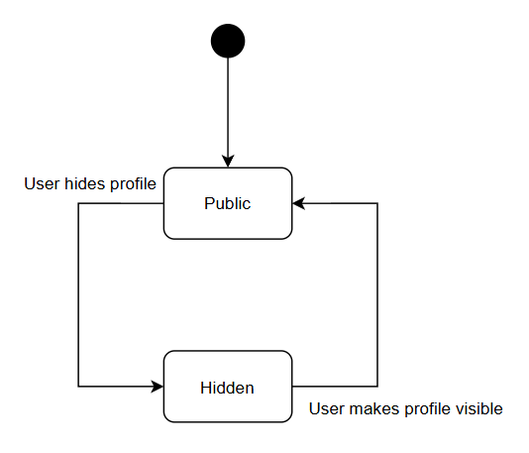
Рисунок 4.6 – Діаграма станів видимості профілю користувача.
Діаграма станів інвайту демонструє життєвий цикл запрошення до спільної гри. Після створення інвайт переходить у стан очікування відповіді. Далі отримувач може прийняти або відхилити запрошення, а відправник має можливість скасувати його до моменту прийняття. Кожна з цих дій переводить інвайт у відповідний фінальний стан.
Діаграма станів видимості профілю відображає зміну режиму доступності профілю користувача. Профіль може перебувати у відкритому або прихованому стані, а користувач має можливість змінювати видимість профілю через налаштування профілю.
4.3 Діаграми потоків даних
Діаграми потоків даних (DFD) використовуються для графічного представлення руху інформації між користувачами, процесами системи та сховищами даних. Було розглянуто процес пошуку тіммейтів та процес роботи з інвайтами до спільної гри.
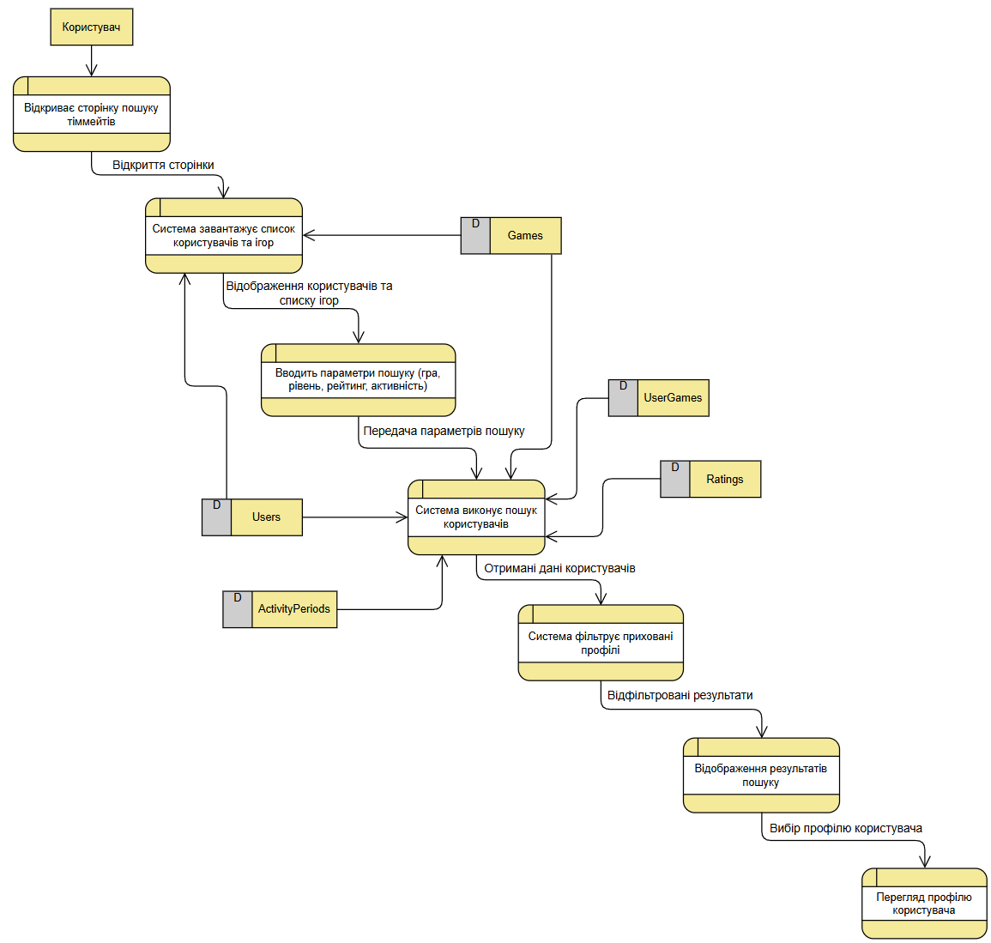
Рисунок 4.7 – DFD-діаграма процесу пошуку тіммейтів.
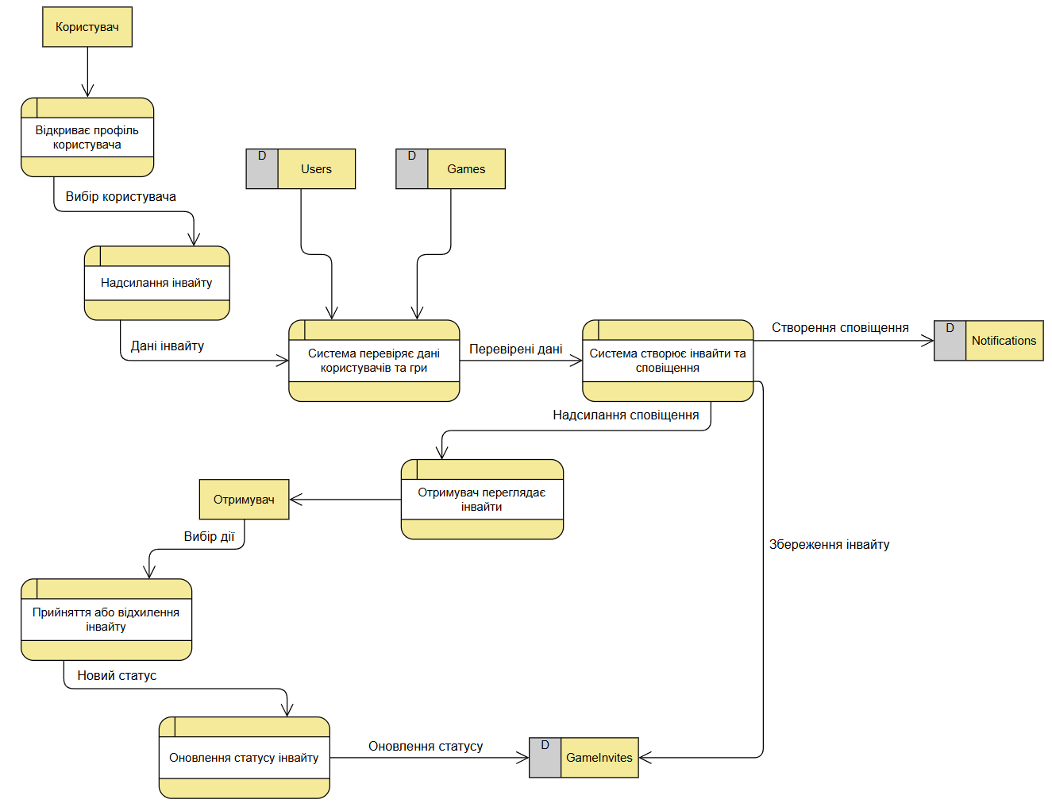
Рисунок 4.8 – DFD-діаграма процесу надсилання та обробки інвайтів.
DFD-діаграма пошуку тіммейтів демонструє процес взаємодії користувача із системою під час пошуку інших гравців. Система отримує параметри пошуку, звертається до таблиць користувачів, ігор, рейтингів та періодів активності, після чого виконує фільтрацію профілів і відображає результати пошуку користувачу.
DFD-діаграма роботи з інвайтами відображає процес створення, надсилання та обробки запрошень до спільної гри. Система перевіряє дані користувачів та гри, створює інвайт і відповідне сповіщення для отримувача, а також зберігає інформацію про інвайт у базі даних. Після перегляду запрошення отримувач може прийняти або відхилити його, що призводить до оновлення статусу інвайту в системі.

5. Управління змінами вимог
У процесі розробки програмної системи TeamForge вимоги можуть уточнюватися або змінюватися залежно від потреб користувачів, особливостей реалізації та подальшого розвитку функціоналу. Для підтримки стабільної роботи системи всі зміни повинні попередньо аналізуватися та перевірятися перед їх впровадженням. У разі внесення нових функцій або зміни існуючих компонентів необхідно враховувати їх вплив на серверну частину, клієнтські застосунки, структуру бази даних та взаємодію між модулями системи. Після внесення змін інформація повинна оновлюватися у програмній документації та UML-діаграмах.
У межах подальшого розвитку системи можливе розширення функціональних можливостей, покращення пошуку тіммейтів, системи рекомендацій, внутрішньої взаємодії між користувачами та інших компонентів програмного продукту. Перед додаванням нового функціоналу зміни повинні проходити тестування для перевірки коректності роботи системи. Такий підхід дозволяє підтримувати узгодженість між реалізацією програмної системи та її документацією, а також спрощує подальшу підтримку й розвиток проєкту.

